2023年中国共产党本溪市委员会统一战线工作部部门预算批复表

 | 
部门名称：中国共产党本溪市委员会统一战线工作部 |  |  | 
项 目 | 预算数 | 项 目 | 预算数
一、一般公共预算拨款收入 | 965.69 | 一、一般公共服务支出 | 790.69
二、政府性基金预算拨款收入 |  | 二、社会保障和就业支出 | 112.35
三、国有资本经营预算拨款收入 |  | 三、住房保障支出 | 62.65
四、财政专户管理资金收入
五、单位资金收入
（一）事业收入
（二）事业单位经营收入
（三）上级补助收入
（四）附属单位上缴收入
（五）其他收入
本年收入合计 | 965.69 | 本年支出合计 | 965.69
上年结转结余 |  | 年终结转结余
收 入 总 计 | 965.69 | 支 出 总 计 | 965.69

 |  |  |  |  |  |  | 
表2 |  |  |  |  |  |  |  |  |  |  |  |  |  |  |  |  | 
部门名称：中国共产党本溪市委员会统一战线工作部 |  |  |  |  |  |  |  |  |  |  |  |  |  |  |  |  | 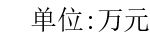
单位名称 | 总计 | 本年收入 |  |  |  |  |  |  |  |  |  |  | 上年结转结余
单位名称 | 总计 | 合计 | 一般公共预算 | 政府性基金预算 | 国有资本经营预算 | 财政专户管理资金 | 单位资金 |  |  |  |  |  | 合计 | 一般公共预算 | 政府性基金预算 | 国有资本经营预算 | 财政专户管理资金 | 单位资金
 |  |  |  |  |  |  | 小计 | 事业收入 | 事业单位经营收入 | 上级补助收入 | 附属单位上缴收入 | 其他收入
合计 | 965.69 | 965.69 | 965.69
中国共产党本溪市委员会统一战线工作部本级 | 965.69 | 965.69 | 965.69

 |  |  |  | 

部门名称：中国共产党本溪市委员会统一战线工作部 |  |  |  |  |  | 
 | 科目名称 | 合计 | 基本支出 |  |  | 项目支出
 | 科目名称 | 合计 | 小计 | 人员经费 | 公用经费 | 项目支出
 | 合计 | 965.69 | 765.69 | 679.79 | 85.90 | 200.00
 | 一般公共服务支出 | 790.69 | 590.69 | 506.33 | 84.36 | 200.00
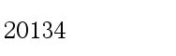 | 统战事务 | 790.69 | 590.69 | 506.33 | 84.36 | 200.00
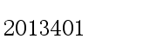 | 行政运行 | 790.69 | 590.69 | 506.33 | 84.36 | 200.00
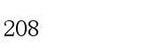 | 社会保障和就业支出 | 112.35 | 112.35 | 110.81 | 1.54
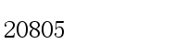 | 行政事业单位养老支出 | 111.16 | 111.16 | 109.62 | 1.54
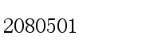 | 行政单位离退休 | 32.48 | 32.48 | 30.94 | 1.54
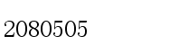 | 机关事业单位基本养老保险缴费支出 | 60.68 | 60.68 | 60.68
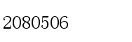 | 机关事业单位职业年金缴费支出 | 18.00 | 18.00 | 18.00
 | 抚恤 | 1.19 | 1.19 | 1.19
 | 伤残抚恤 | 1.19 | 1.19 | 1.19
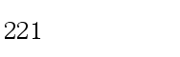 | 住房保障支出 | 62.65 | 62.65 | 62.65
 | 住房改革支出 | 62.65 | 62.65 | 62.65
 | 住房公积金 | 60.38 | 60.38 | 60.38
 | 购房补贴 | 2.27 | 2.27 | 2.27

部门名称：中国共产党本溪市委员会统一战线工作部
项 目 | 预算数 | 项 目 | 预算数
一、本年收入 | 965.69 | 一、本年支出 | 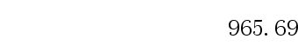
（一）一般公共预算拨款收入 | 965.69 | (一)一般公共服务支出 | 790.69
（二）政府性基金预算拨款收入 |  | (二)社会保障和就业支出 | 112.35
（三）国有资本经营预算拨款收入 |  | (三)住房保障支出 | 62.65
二、上年结转
（一）一般公共预算拨款收入
（二）政府性基金预算拨款收入
（三）国有资本经营预算拨款收入
 | 

 |  |  |  |  |  | 

部门名称：中国共产党本溪市委员会统一战线工作部 |  |  |  |  |  | 
 | 科目名称 | 本年一般公共预算支出
 | 科目名称 | 合计 | 基本支出 |  |  | 项目支出
 | 科目名称 | 合计 | 小计 | 人员经费 | 公用经费 | 项目支出
 | 合计 | 965.69 | 765.69 | 679.79 | 85.90 | 200.00
 | 一般公共服务支出 | 790.69 | 590.69 | 506.33 | 84.36 | 200.00
 | 统战事务 | 790.69 | 590.69 | 506.33 | 84.36 | 200.00
 | 行政运行 | 790.69 | 590.69 | 506.33 | 84.36 | 200.00
 | 社会保障和就业支出 | 112.35 | 112.35 | 110.81 | 1.54
 | 行政事业单位养老支出 | 111.16 | 111.16 | 109.62 | 1.54
 | 行政单位离退休 | 32.48 | 32.48 | 30.94 | 1.54
 | 机关事业单位基本养老保险缴费支出 | 60.68 | 60.68 | 60.68
 | 机关事业单位职业年金缴费支出 | 18.00 | 18.00 | 18.00
 | 抚恤 | 1.19 | 1.19 | 1.19
 | 伤残抚恤 | 1.19 | 1.19 | 1.19
 | 住房保障支出 | 62.65 | 62.65 | 62.65
 | 住房改革支出 | 62.65 | 62.65 | 62.65
 | 住房公积金 | 60.38 | 60.38 | 60.38

部门名称：中国共产党本溪市委员会统一战线工作部
 | 科目名称 | 本年一般公共预算支出
 | 科目名称 | 合计 | 基本支出 |  |  | 项目支出
 | 科目名称 | 合计 | 小计 | 人员经费 | 公用经费 | 项目支出
 | 购房补贴 | 2.27 | 2.27 | 2.27

 |  |  |  |  | 
 | 部门名称：中国共产党本溪市委员会统一战线工作部 |  |  |  | 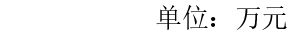
 |  |  | 本年一般公共预算基本支出
 |  |  | 合计 | 人员经费 | 公用经费
 |  |  | 765.69 | 679.79 | 85.90
0 | 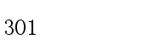 |  | 646.55 | 646.55
0 |  |  | 219.32 | 219.32
0 |  |  | 132.90 | 132.90
0 |  |  | 117.78 | 117.78
0 | 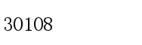 |  | 60.68 | 60.68
0 |  |  | 18.00 | 18.00
0 | 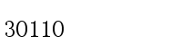 |  | 27.56 | 27.56
0 |  |  | 2.97 | 2.97
0 | 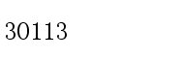 |  | 60.38 | 60.38
0 |  |  | 6.96 | 6.96
0 | 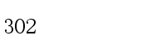 |  | 85.90 |  | 85.90
0 |  |  | 17.15 |  | 17.15
0 | 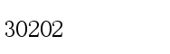 |  | 3.00 |  | 3.00
0 | 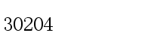 |  | 0.05 |  | 0.05

 | 部门名称：中国共产党本溪市委员会统一战线工作部
 |  |  | 本年一般公共预算基本支出
 |  |  | 合计 | 人员经费 | 公用经费
0 | 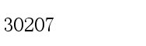 |  | 3.00 |  | 3.00
0 | 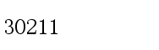 |  | 3.42 |  | 3.42
0 | 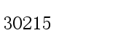 |  | 0.10 |  | 0.10
0 | 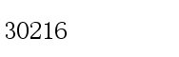 |  | 0.20 |  | 0.20
0 | 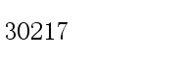 |  | 0.10 |  | 0.10
0 | 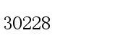 |  | 7.15 |  | 7.15
0 | 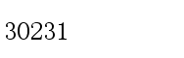 |  | 7.98 |  | 7.98
0 | 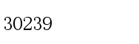 |  | 40.16 |  | 40.16
0 | 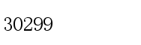 |  | 3.59 |  | 3.59
0 | 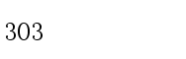 |  | 33.24 | 33.24
0 | 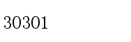 |  | 17.99 | 17.99
0 | 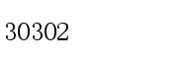 |  | 12.95 | 12.95
0 | 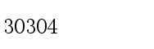 |  | 1.19 | 1.19
0 | 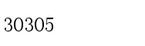 |  | 1.11 | 1.11

 |  |  |  |  | 
部门名称：中国共产党本溪市委员会统一战线工作部 |  |  |  |  | 
 | 因公出国（境）费 | 公务用车购置及运行费 |  |  | 公务接待费
 | 因公出国（境）费 | 小计 | 公务用车购置费 | 公务用车运行费 | 公务接待费
8.08 |  | 7.98 |  | 7.98 | 0.10

 |  |  |  | 

部门名称：中国共产党本溪市委员会统一战线工作部 |  |  |  | 
 | 科目名称 | 本年政府性基金预算支出
 | 科目名称 | 合计 | 基本支出 | 项目支出
 | 合计

备注：如此表为空表，则表示部门无政府性基金预算安排的支出。

项目支出预算表
表9
部门名称：中国共产党本溪市委员会统一战线工作部 |  |  |  |  |  |  |  |  |  | 单位：万元
单位名称 | 项目名称 | 总计 | 本年收入 |  |  |  |  |  | 上年结转结余
单位名称 | 项目名称 | 总计 | 合计 | 一般公共  预算 | 政府性基金预算 | 国有资本经营预算 | 财政专户管理资金 | 单位资金 | 合计 | 一般公共  预算 | 政府性基金预算 | 国有资本经营预算 | 财政专户管理资金 | 单位资金
合计 |  | 200.00 | 200.00 | 200.00
中国共产党本溪市委员会统一战线工作部本级 |  | 200.00 | 200.00 | 200.00
 | 保障运转经费 | 200.00 | 200.00 | 200.00

支出功能分类预算表
 |  |  |  |  |  |  |  |  |  |  |  |  | 
表10 |  |  |  |  |  |  |  |  | 
部门名称：中国共产党本溪市委员会统一战线工作部 |  |  |  |  |  |  |  |  |  |  |  |  | 
科目编码 | 科目名称 | 总计 | 本年收入 |  |  |  |  |  | 上年结转结余
科目编码 | 科目名称 | 总计 | 合计 | 一般公共  预算 | 政府性基金预算 | 国有资本经营预算 | 财政专户管理资金 | 单位资金 | 合计 | 一般公共  预算 | 政府性基金预算 | 国有资本经营预算 | 财政专户管理资金 | 单位资金
 | 合计 | 965.69 | 965.69 | 965.69
201 | 一般公共服务支出 | 790.69 | 790.69 | 790.69
20134 | 统战事务 | 790.69 | 790.69 | 790.69
2013401 | 行政运行 | 790.69 | 790.69 | 790.69
208 | 社会保障和就业支出 | 112.35 | 112.35 | 112.35
20805 | 行政事业单位养老支出 | 111.16 | 111.16 | 111.16
2080501 | 行政单位离退休 | 32.48 | 32.48 | 32.48
2080505 | 机关事业单位基本养老保险缴费支出 | 60.68 | 60.68 | 60.68
2080506 | 机关事业单位职业年金缴费支出 | 18.00 | 18.00 | 18.00
20808 | 抚恤 | 1.19 | 1.19 | 1.19
2080802 | 伤残抚恤 | 1.19 | 1.19 | 1.19
221 | 住房保障支出 | 62.65 | 62.65 | 62.65
22102 | 住房改革支出 | 62.65 | 62.65 | 62.65

支出功能分类预算表
表10
部门名称：中国共产党本溪市委员会统一战线工作部
科目编码 | 科目名称 | 总计 | 本年收入 |  |  |  |  |  | 上年结转结余
科目编码 | 科目名称 | 总计 | 合计 | 一般公共  预算 | 政府性基金预算 | 国有资本经营预算 | 财政专户管理资金 | 单位资金 | 合计 | 一般公共  预算 | 政府性基金预算 | 国有资本经营预算 | 财政专户管理资金 | 单位资金
2210201 | 住房公积金 | 60.38 | 60.38 | 60.38
2210203 | 购房补贴 | 2.27 | 2.27 | 2.27

 |  | 
表11
部门名称：中国共产党本溪市委员会统一战线工作部
科目编码 | 科目名称 | 总计 | 本年收入 |  |  |  |  |  | 上年结转结余
科目编码 | 科目名称 | 总计 | 合计 | 一般公共  预算 | 政府性基金预算 | 国有资本经营预算 | 财政专户管理资金 | 单位资金 | 合计 | 一般公共  预算 | 政府性基金预算 | 国有资本经营预算 | 财政专户管理资金 | 单位资金
 | 合计 | 965.69 | 965.69 | 965.69
501 | 机关工资福利支出 | 646.55 | 646.55 | 646.55
50101 | 工资奖金津补贴 | 470.00 | 470.00 | 470.00
50102 | 社会保障缴费 | 109.21 | 109.21 | 109.21
50103 | 住房公积金 | 60.38 | 60.38 | 60.38
50199 | 其他工资福利支出 | 6.96 | 6.96 | 6.96
502 | 机关商品和服务支出 | 285.90 | 285.90 | 285.90
50201 | 办公经费 | 273.93 | 273.93 | 273.93
50202 | 会议费 | 0.10 | 0.10 | 0.10
50203 | 培训费 | 0.20 | 0.20 | 0.20
50206 | 公务接待费 | 0.10 | 0.10 | 0.10
50208 | 公务用车运行维护费 | 7.98 | 7.98 | 7.98
50299 | 其他商品和服务支出 | 3.59 | 3.59 | 3.59

表11
部门名称：中国共产党本溪市委员会统一战线工作部
科目编码 | 科目名称 | 总计 | 本年收入 |  |  |  |  |  | 上年结转结余
科目编码 | 科目名称 | 总计 | 合计 | 一般公共  预算 | 政府性基金预算 | 国有资本经营预算 | 财政专户管理资金 | 单位资金 | 合计 | 一般公共  预算 | 政府性基金预算 | 国有资本经营预算 | 财政专户管理资金 | 单位资金
509 | 对个人和家庭的补助 | 33.24 | 33.24 | 33.24
50901 | 社会福利和救助 | 2.30 | 2.30 | 2.30
50905 | 离退休费 | 30.94 | 30.94 | 30.94

 |  |  | 
表12
部门名称：中国共产党本溪市委员会统一战线工作部
科目编码 | 科目名称 | 总计 | 本年收入 |  |  |  |  |  | 上年结转结余
科目编码 | 科目名称 | 总计 | 合计 | 一般公共  预算 | 政府性基金预算 | 国有资本经营预算 | 财政专户管理资金 | 单位资金 | 合计 | 一般公共  预算 | 政府性基金预算 | 国有资本经营预算 | 财政专户管理资金 | 单位资金
 | 合计 | 965.69 | 965.69 | 965.69
 | 工资福利支出 | 646.55 | 646.55 | 646.55
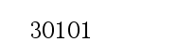 | 基本工资 | 219.32 | 219.32 | 219.32
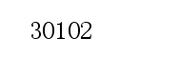 | 津贴补贴 | 132.90 | 132.90 | 132.90
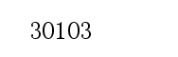 | 奖金 | 117.78 | 117.78 | 117.78
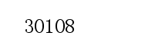 | 机关事业单位基本养老保险缴费 | 60.68 | 60.68 | 60.68
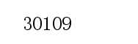 | 职业年金缴费 | 18.00 | 18.00 | 18.00
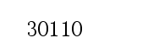 | 职工基本医疗保险缴费 | 27.56 | 27.56 | 27.56
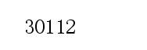 | 其他社会保障缴费 | 2.97 | 2.97 | 2.97
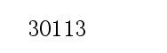 | 住房公积金 | 60.38 | 60.38 | 60.38
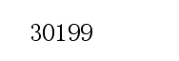 | 其他工资福利支出 | 6.96 | 6.96 | 6.96
 | 商品和服务支出 | 285.90 | 285.90 | 285.90
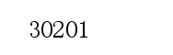 | 办公费 | 217.15 | 217.15 | 217.15

表12
部门名称：中国共产党本溪市委员会统一战线工作部
科目编码 | 科目名称 | 总计 | 本年收入 |  |  |  |  |  | 上年结转结余
科目编码 | 科目名称 | 总计 | 合计 | 一般公共  预算 | 政府性基金预算 | 国有资本经营预算 | 财政专户管理资金 | 单位资金 | 合计 | 一般公共  预算 | 政府性基金预算 | 国有资本经营预算 | 财政专户管理资金 | 单位资金
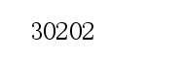 | 印刷费 | 3.00 | 3.00 | 3.00
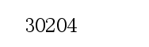 | 手续费 | 0.05 | 0.05 | 0.05
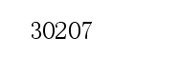 | 邮电费 | 3.00 | 3.00 | 3.00
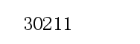 | 差旅费 | 3.42 | 3.42 | 3.42
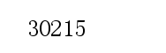 | 会议费 | 0.10 | 0.10 | 0.10
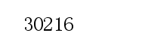 | 培训费 | 0.20 | 0.20 | 0.20
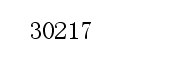 | 公务接待费 | 0.10 | 0.10 | 0.10
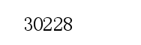 | 工会经费 | 7.15 | 7.15 | 7.15
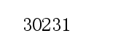 | 公务用车运行维护费 | 7.98 | 7.98 | 7.98
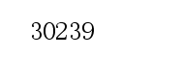 | 其他交通费用 | 40.16 | 40.16 | 40.16
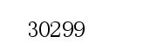 | 其他商品和服务支出 | 3.59 | 3.59 | 3.59
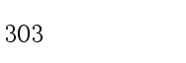 | 对个人和家庭的补助 | 33.24 | 33.24 | 33.24
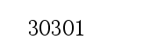 | 离休费 | 17.99 | 17.99 | 17.99

表12
部门名称：中国共产党本溪市委员会统一战线工作部
科目编码 | 科目名称 | 总计 | 本年收入 |  |  |  |  |  | 上年结转结余
科目编码 | 科目名称 | 总计 | 合计 | 一般公共  预算 | 政府性基金预算 | 国有资本经营预算 | 财政专户管理资金 | 单位资金 | 合计 | 一般公共  预算 | 政府性基金预算 | 国有资本经营预算 | 财政专户管理资金 | 单位资金
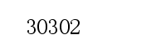 | 退休费 | 12.95 | 12.95 | 12.95
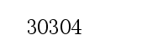 | 抚恤金 | 1.19 | 1.19 | 1.19
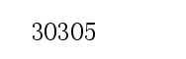 | 生活补助 | 1.11 | 1.11 | 1.11

 |  | 

部门名称：中国共产党本溪市委员会统一战线工作部
单位名称 | 项目名称 | 总计 | 本年收入 |  |  |  |  |  | 上年结转结余
单位名称 | 项目名称 | 总计 | 合计 | 一般公共  预算 | 政府性基金预算 | 国有资本经营预算 | 财政专户管理资金 | 单位资金 | 合计 | 一般公共  预算 | 政府性基金预算 | 国有资本经营预算 | 财政专户管理资金 | 单位资金
合计

政府采购支出预算表
表14
部门名称：中国共产党本溪市委员会统一战线工作部 |  |  |  |  |  |  |  |  |  |  |  |  | 单位:万元
单位名称 | 项目名称 | 总计 | 本年收入 |  |  |  |  |  | 上年结转结余
单位名称 | 项目名称 | 总计 | 合计 | 一般公共  预算 | 政府性基金预算 | 国有资本经营预算 | 财政专户管理资金 | 单位资金 | 合计 | 一般公共  预算 | 政府性基金预算 | 国有资本经营预算 | 财政专户管理资金 | 单位资金
合计

 |  |  |  | 

部门名称：中国共产党本溪市委员会统一战线工作部
单位名称 | 支出功能分类（类级） | 购买服务项目名称 | 购买服务指导目录对应项目（三级目录代码及名称） | 总计 | 本年收入 |  |  |  |  |  | 上年结转结余
 |  |  |  |  | 合计 | 一般公共  预算 | 政府性基金预算 | 国有资本经营预算 | 财政专户管理资金 | 单位资金 | 合计 | 一般公共预算 | 政府性基金预算 | 国有资本经营预算 | 财政专户管理资金 | 单位资金
合计

部门（单位）整体绩效目标表
表16 |  |  |  |  |  |  | 单位：万元
 | 008001中国共产党本溪市委员会统一战线工作部本级-210500000
年度主要任务 | 对应项目 |  |  |  | 预算资金情况
年度主要任务 | 基本支出人员经费（保工资） |  |  |  | 539.35
年度主要任务 | 基本支出人员经费（保运转） |  |  |  | 2.97
年度主要任务 | 基本支出人员经费（刚性） |  |  |  | 137.47
年度主要任务 | 基本支出公用经费（保工资） |  |  |  | 40.16
年度主要任务 | 基本支出公用经费（保运转） |  |  |  | 45.74
年度绩效目标 | 保证本单位的正常运转，积极配合相关部门的工作，团结一切可团结的力量。
年度绩效指标 |  |  |  | 运算符号 |  | 度量单位 | 
年度绩效指标 | 履职效能 | 重点工作履行情况 | 重点工作办结率 | = | 100 | % | 2023-12
年度绩效指标 | 履职效能 | 整体工作完成情况 | 工作完成及时率 | = | 100 | % | 2023-12
年度绩效指标 | 履职效能 | 整体工作完成情况 | 工作质量达标率 | = | 100 | % | 2023-12
年度绩效指标 | 履职效能 | 整体工作完成情况 | 总体工作完成率 | = | 100 | % | 2023-12
年度绩效指标 | 履职效能 | 基础管理 | 依法行政能力 |  | 管理规范 |  | 2023-12
年度绩效指标 | 履职效能 | 基础管理 | 综合管理水平 |  | 管理规范 |  | 2023-12
年度绩效指标 | 预算执行 | 预算执行效率 | 结转结余变动率 | <= | 0 | % | 2023-12
年度绩效指标 | 预算执行 | 预算执行效率 | 预算调整率 | <= | 5 | % | 2023-12
年度绩效指标 | 预算执行 | 预算执行效率 | 预算执行率 | = | 100 | % | 2023-12
年度绩效指标 | 管理效率 | 预算编制管理 | 预算绩效目标覆盖率 | = | 100 | % | 2023-12
年度绩效指标 | 管理效率 | 预算监督管理 | 预决算公开情况 |  | 全部公开 |  | 2023-12
年度绩效指标 | 管理效率 | 预算收支管理 | 预算收入管理规范性 |  | 管理规范 |  | 2023-12
年度绩效指标 | 管理效率 | 预算收支管理 | 预算支出管理规范性 |  | 管理规范 |  | 2023-12
年度绩效指标 | 管理效率 | 财务管理 | 部门内控制度有效性 |  | 内控有效 |  | 2023-12
年度绩效指标 | 管理效率 | 财务管理 | 内控制度有效性 |  | 制度有效 |  | 2023-12
年度绩效指标 | 管理效率 | 资产管理 | 固定资产利用率 | = | 100 | % | 2023-12
年度绩效指标 | 管理效率 | 业务管理 | 政府采购管理违法违规行为发生次数 | = | 0 | 次 | 2023-12
年度绩效指标 | 运行成本 | 成本控制成效 | “三公”经费变动率 | <= | 0 | % | 2023-12
年度绩效指标 | 运行成本 | 成本控制成效 | 在职人员控制率 | <= | 100 | % | 2023-12
年度绩效指标 | 社会效应 | 政治效益 | 有利于巩固人民民主专政的国家政权树立政府威信 |  | 效益 |  | 2023-12
年度绩效指标 | 社会效应 | 政治效益 | 有利于实现各民族共同繁荣 |  | 效益 |  | 2023-12
年度绩效指标 | 社会效应 | 社会效益 | 对外业务培训 | >= | 10 | 人 | 2023-12

部门（单位）整体绩效目标表
表16 |  |  |  |  |  |  | 单位：万元
年度绩效指标 | 社会效应 | 社会效益 | 文物保护单位对公众开放率 | >= | 100 | % | 2023-12
年度绩效指标 | 社会效应 | 经济效益 | 生产效率提高率 | >= | 100 | % | 2023-12
年度绩效指标 | 社会效应 | 经济效益 | 完工验收通过率 | >= | 100 | % | 2023-12
年度绩效指标 | 社会效应 | 生态效益 | 促进生态环境质量持续改善 |  | 环境改善 |  | 2023-12
年度绩效指标 | 社会效应 | 生态效益 | 开展生态环保宣传工作次数 | >= | 5 | 次 | 2023-12
年度绩效指标 | 社会效应 | 服务对象满意度 | 参加培训人员的满意度 | >= | 100 | % | 2023-12
年度绩效指标 | 社会效应 | 服务对象满意度 | 服务企业满意度 | >= | 100 | % | 2023-12
年度绩效指标 | 社会效应 | 社会公众满意度 | 参观人员满意度 | >= | 100 | % | 2023-12
年度绩效指标 | 社会效应 | 社会公众满意度 | 人民群众出行总体满意度 | >= | 100 | % | 2023-12
年度绩效指标 | 社会效应 | 主管部门满意度 | 对审计信息平台运行的评价和满意度 | >= | 100 | % | 2023-12
年度绩效指标 | 社会效应 | 主管部门满意度 | 上级主管部门满意度 | >= | 100 | % | 2023-12
年度绩效指标 | 可持续性 | 体制机制改革 | 民族宗教事务法制化进程 |  | 民族宗教 |  | 2023-12

部门预算项目（政策）绩效目标表
表17 |  |  |  |  |  |  | 单位：万元
项目(政策)名称
主管部门 |  |  |  | 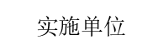 | 
预算资金情况 | 200.00
总体目标 | 预计基本完成。
绩效指标 | 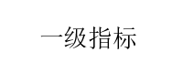 | 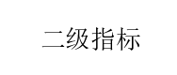 |  | 运算  符号 | 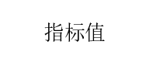 | 度量  单位 | 
绩效指标 |  |  | 整理文稿字数 | >= | 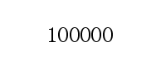 | 字 | 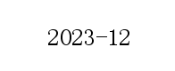
绩效指标 |  |  | 培训学员计划完成率 | = | 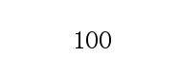 | %
绩效指标 |  |  | 培训学员考试通过率 | >= |  | %
绩效指标 |  |  | 基层人才培训合格率 | >= |  | %
绩效指标 |  |  | 人才发展自主性 |  | 
绩效指标 |  |  | 人才科学研究积极性


部门名称：中国共产党本溪市委员会统一战线工作部
 |  | 总计 | 已分配数 | 未分配数
合 计

